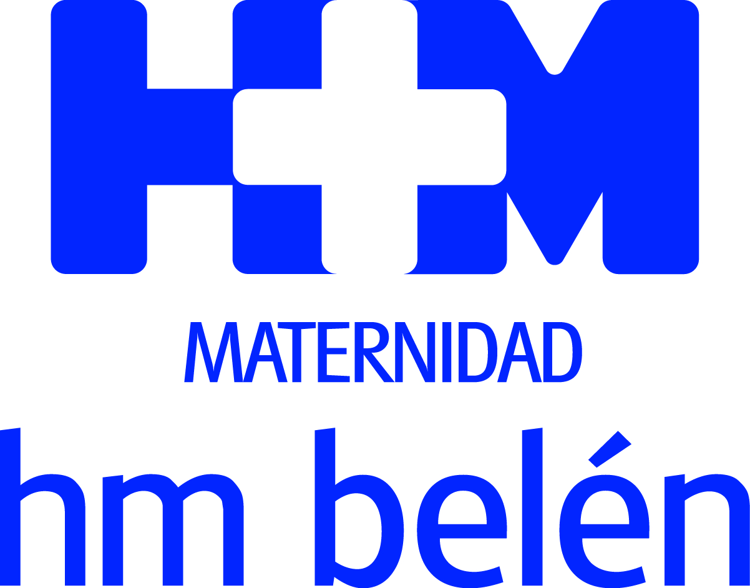

La actividad también contempla pautas para determinadas situaciones de riesgo, como traumatismos, convulsiones, intoxicaciones o quemaduras

LA MATERNIDAD HM BELÉN OFRECE CURSOS DE REANIMACIÓN CARDIOPULMONAR BÁSICA PARA PADRES

- De carácter teórico-práctico, los grupos se organizarán a demanda de los padres interesados
- Los cursos serán impartidos por pediatras y personal de enfermería del centro coruñés de HM Hospitales

A Coruña, 25 de junio de 2018. La Maternidad HM Belén de A Coruña ha puesto en marcha un curso teórico-práctico de reanimación cardiopulmonar básica (RCP) y situaciones emergentes para ofrecer a los padres y madres de bebés y niños de corta edad unas pautas de actuación urgente en situaciones de riesgo. De esta manera, el centro de HM Hospitales refuerza su compromiso para poner a disposición de sus pacientes actividades formativas relacionadas con el ámbito sanitario.
Los grupos del curso, que tendrán una limitación de plazas para que la formación resulte más eficaz, se organizarán a demanda de los padres. Las personas interesadas pueden ponerse en contacto con el servicio de MotherCare de la Maternidad HM Belén en el teléfono 981 25 16 00.
La actividad, que será impartida por pediatras y personal de enfermería de la Maternidad HM Belén, estará estructurada en dos sesiones de hora y media cada una. La primera consistirá en una charla teórica en la que se explicará en qué consisten y cómo actuar ante determinadas situaciones de riesgo, como traumatismos, convulsiones, espasmos del sollozo, intoxicaciones, heridas o quemaduras. En la segunda se impartirá un taller teórico-práctico en el que se expondrán los fundamentos de la reanimación cardiopulmonar básica, así como el protocolo de actuación en esos casos, además de realizar prácticas con muñecos preparados a tal efecto.
Paula Urones, enfermera de la UCI Pediátrica de la Maternidad HM Belén, considera que “es importante y tranquilizador para los padres saber cómo actuar ante determinadas situaciones de riesgo y conocer y ser capaz de realizar adecuadamente las maniobras de rehabilitación cardiopulmonar básica”. En este sentido, recuerda que la mayor parte de las paradas cardiorrespiratorias se producen en el domicilio o la vía pública y que muchas veces la supervivencia del niño (o del adulto, si es el caso) depende de que alguien realice las maniobras de reanimación de forma precoz.
Esta iniciativa viene a sumarse a otras puestas en marcha en los últimos meses por la Maternidad HM Belén, como los talleres de masaje infantil o la consulta de lactancia materna, con las que los profesionales del centro quieren aportar un valor añadido a los pacientes y progenitores con actividades formativas que complementan los servicios asistenciales que presta el centro coruñés de HM Hospitales.

HM Hospitales
HM Hospitales es el grupo hospitalario privado de referencia a nivel nacional que basa su oferta en la excelencia asistencial sumada a la investigación, la docencia, la constante innovación tecnológica y la publicación de resultados.
Dirigido por médicos y con capital 100% español, cuenta en la actualidad con 4.700 profesionales que concentran sus esfuerzos en ofrecer una medicina de calidad e innovadora centrada en el cuidado de la salud y el bienestar de sus pacientes y familiares.

HM Hospitales está formado por 38 centros asistenciales: 14 hospitales, 3 centros integrales de alta especialización en Oncología, Cardiología y Neurociencias, además de 21 policlínicos. Todos ellos trabajan de manera coordinada para ofrecer una gestión integral de las necesidades y requerimientos de sus pacientes.

En el año 2014, HM Hospitales puso las bases de un proyecto sanitario líder en Galicia con la incorporación del Hospital HM Modelo y la Maternidad HM Belén, dos centros de referencia en A Coruña a los que se han sumado en 2016 los hospitales HM Rosaleda y HM La Esperanza en Santiago de Compostela. En marzo de 2017 se ha adquirido en Vigo el Centro Médico el Castro – Hospital Perpetuo Socorro, ahora HM Vigo, con el objetivo de completar asistencialmente el llamado eje atlántico.

Actualmente, HM Hospitales en Galicia dispone de más de 300 camas y 26 quirófanos que responden a todas las especialidades médicas y quirúrgicas y cuenta con la más avanzada tecnología de diagnóstico por imagen. Destacan la UCI de adultos y neonatal, los servicios de urgencias 24 horas y urgencias pediátricas, la medicina nuclear y el Laboratorio FIV entre otros. Estos recursos vienen a sumarse a los del resto del grupo en el conjunto de España, todos ellos con la mayor cualificación técnica y humana.

Más información: www.hmhospitales.com

Más información para medios:
DPTO. DE COMUNICACIÓN DE HM HOSPITALES

Santiago de Compostela
Miguel Álvarez López
Tel.: 981 551 200 (Ext. 1800) / Móvil 661 571 918
E-mail: malvarezlopez@hmhospitales.com

